《通信电路与系统实验》现场综合实验

时间：2025/12/13
地点：主-801，803

班级：20232111XX
学号：2023210XXX
姓名：XXX
---------------------------标准款信号 | 请按以下格式作答----------------------

一、计算SSB中心频率
SSB中心频率  （注明单位） | 3360 MHz

二、关键实验步骤

（请在下面简单说明实验过程与实验原理，并附上关键截图）

2.1 请说明整体解析的流程（作图或文字说明均可）
答：
- SSB位置的确定，在本实验中已经给定SSB中心频点是624000，那么根据公式
  - $F_{REF}=F_{REF−Offs}+ΔF_{Global}(N_{REF}−N_{REF−Offs})$
  - $N_{REF}>599999$时，$N_{REF−Offs}=600000$，$F_{REF−Offs}=3000MHz$，$ΔF_{Global}=15kHz$
计算可得为：3360mHz
- 确定SSB位置之后，进行PSS主同步信号的检测，PSS占用127个子载波，位于SSB的第一个OFDM符号中。将接收到的信号进行FFT变换，提取PSS所在子载波，然后和本地生成的PSS序列进行相关计算。
- SSS辅同步信号检测。SSS序列由NID1和NID2两个参数决定，因此遍历+相关的方式可以得到对应的NID1和NID2,由此可以得到整块的小区编号NID
- PBCH+信道估计。
  - 在获得准确的符号定时和小区ID后，提取PBCH的3个OFDM符号（第2、3、4符号）。利用PBCH中的DMRS进行信道估计。
  - DMRS按照一定规律分布在PBCH的576个子载波中，其位置由NID决定。通过最小二乘法，将接收到的DMRS除以本地生成的已知DMRS序列，得到这些位置上的信道频域响应。对于数据子载波位置，采用线性插值方法从DMRS位置的信道估计值推算得到。
  - 信道估计后，将PBCH数据子载波除以对应的信道响应，完成信道均衡。
- 解调。将均衡后的符号送入PBCH解码器，经过QPSK解调、极化码译码、CRC校验等步骤，解析出包含系统帧号在内的32比特MIB信息。

2.2 PSS同步
（画出PSS图，找出PSS相关峰最大的位置，请说明该最大位置是以什么位置作为参考；简要说明原理。）
答：
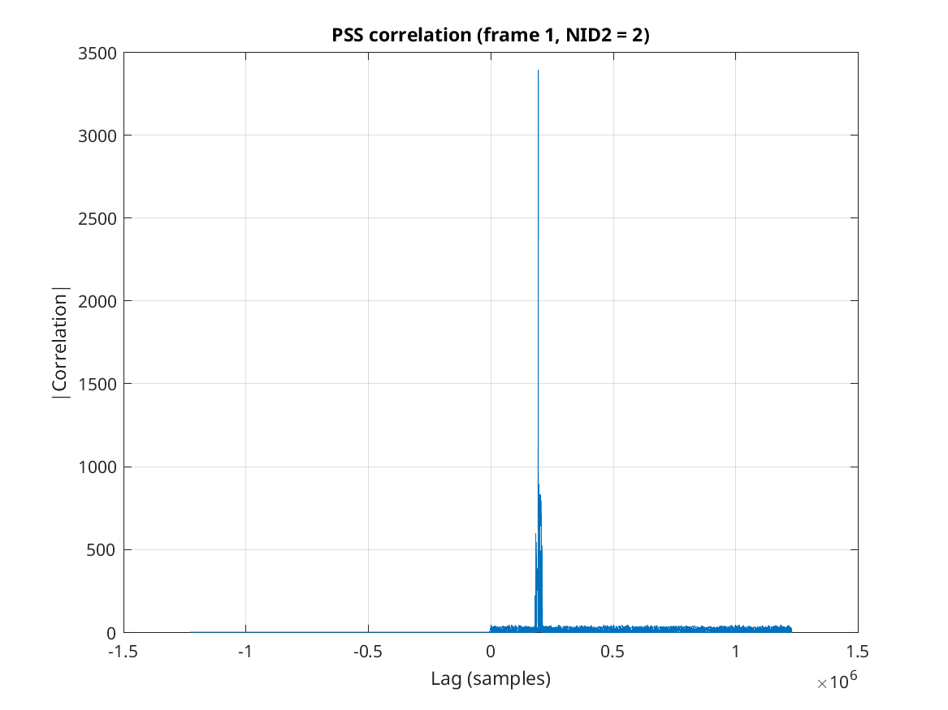
pss_peak_index = 193265
索引的参考点是当前帧的首个采样点（索引0）。
原理：
由于NID2只有3种可能的取值（0、1、2），代码遍历这3种可能性，对每种NID2生成对应的PSS频域序列。将该序列映射到正确的子载波位置（ssb_start+56到ssb_start+182）后，通过IFFT变换生成时域的PSS OFDM符号作为本地参考信号。然后将接收到的整帧数据与本地PSS时域信号进行互相关运算。当接收信号中确实包含该PSS序列时，互相关函数会在对应的时间偏移位置出现尖锐的峰值，峰值的位置就是PSS符号的起始时刻。

2.2 SSS同步
（计算得到NID，画出检测的SSS相关峰图、SSS星座图；简要说明原理）
答：
检测到的NID1：267，NID2：2，NID：803
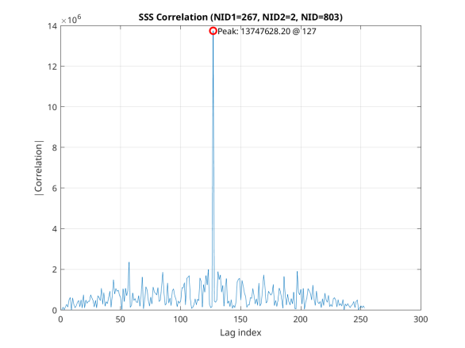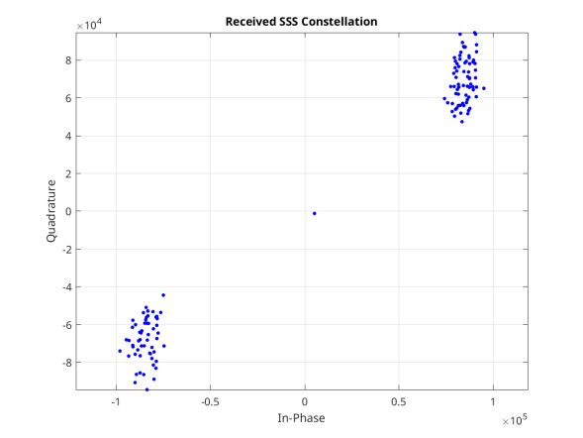
原理：
首先根据PSS检测得到的符号定时，从接收信号中准确提取SSS所在的OFDM符号。提取的方法是从pss_peak_index开始，偏移2个完整的OFDM符号长度（2×4384=8768采样点），获取第3个符号的4096个时域采样点。对该时域信号进行FFT变换并fftshift后，从ssb_start+56位置开始提取127个连续子载波，这就是接收到的SSS频域信号。
检测时，代码遍历所有可能的NID1（0-335）和NID2（0-2）组合，对每个组合计算NID=NID1×3+NID2，然后调用nrSSS函数生成对应的SSS序列。将接收到的SSS信号与该本地序列进行互相关运算，记录最大相关值。遍历完所有1008种组合后，选择相关峰最大的那组NID1和NID2作为检测结果。

2.3 画出包含PBCH的3个OFDM符号频谱图（幅值即可）
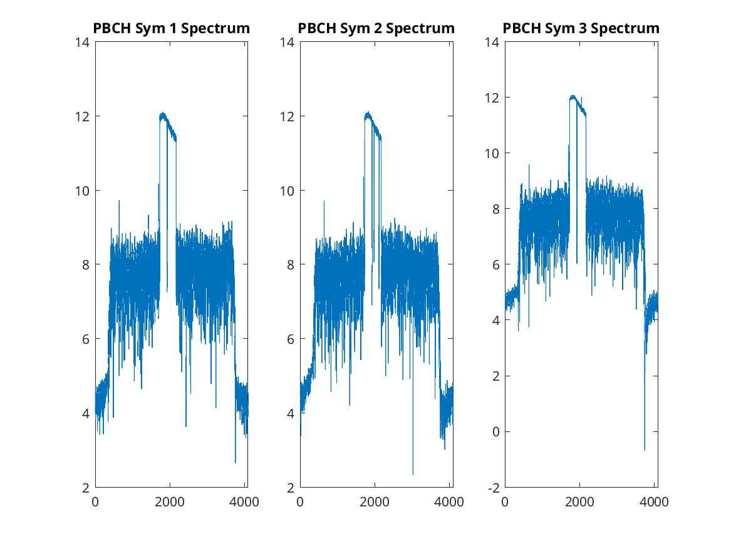

2.4 信道估计
（画出内插之后的频域信道响应幅值图、相位图；画出时域信道响应图，说明其含义）
答：
内插之后的频域信道响应
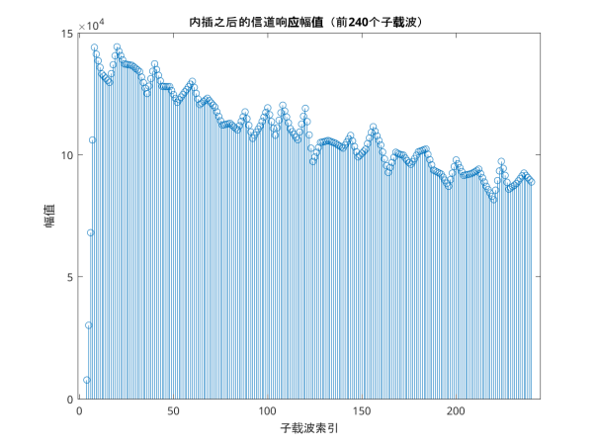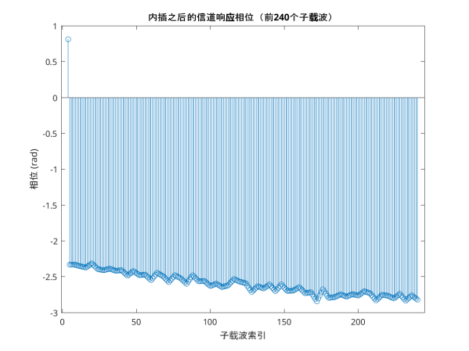
因频域数值量级大且变化平缓，其ifft之后的结果不明显，时域信道响应图如下
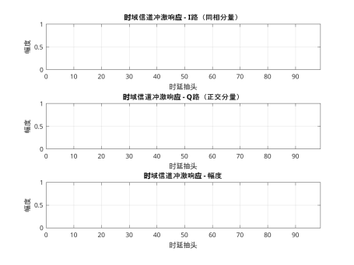
含义：
频域幅值反映信道对不同子载波的衰减程度，整体而言信道响应相对平坦，没有出现极深的衰落点，这有利于信号恢复；
频域相位反映信道对不同子载波的相位偏移，插值后的相位曲线连续性良好，没有出现明显的不合理跳变：
时域信道响应反映了多径信道的时延扩展特性。从频域信道响应的平滑变化特征推断，该信道的时延扩展应该较小，多径分量不是很丰富。这与PBCH能够成功解码的结果相吻合。

2.5 信道补偿
（画出PBCH中数据部分，信道补偿之前与之后的星座图；简要说明原理）
答：
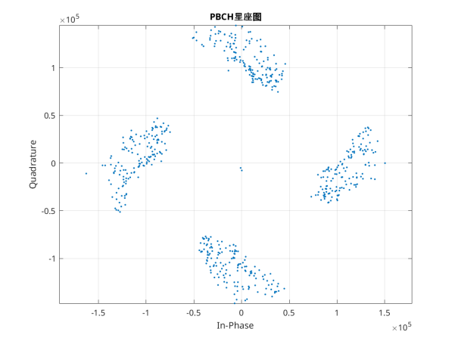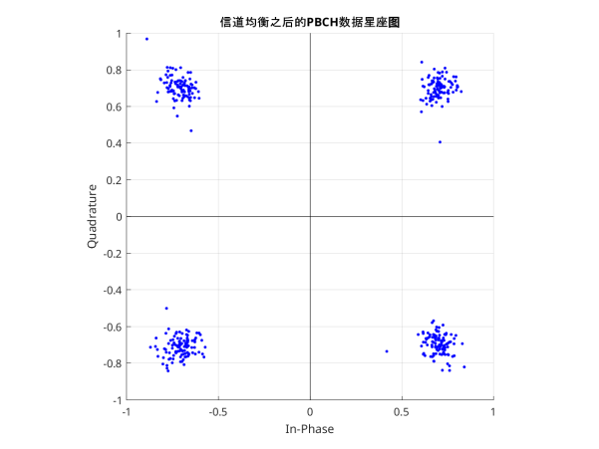
原理：
在OFDM系统中，频域均衡的优势在于实现简单。对于每个子载波，频域信道可以建模为一个复数乘法：$Y(k)=H(k)·X(k)+N(k)$，其中$Y(k)$是接收信号，$H(k)$是信道频域响应，$X(k)$是发送信号，$N(k)$是噪声。
均衡就是将接收到的频域信号除以信道的频域响应，从而抵消信道造成的幅度衰落和相位旋转：$X_{eq}(k)=Y(k)/H(k)$。在噪声较小且信道估计准确的情况下，均衡后的信号$X_{eq}(k)$应该接近原始发送信号$X(k)$。
对于PBCH，每个符号只需进行一次复数除法运算：$PBCH_{data_eq}=PBCH_{data}/H_{data}$。这里$PBCH_{data}$是接收到的432个数据子载波信号，$H_{data}$是对应位置的信道估计值，$PBCH_{data_eq}$是均衡后的输出。

三、信息解析
3.1 解析完整的PBCH
（解析出32bit信息，并说明该PBCH是位于hex文件的什么位置，使用16进制表示，并解释各字段含义）
(00101001 00000110 00000110 10000000)2=(29 06 06 80)16
【MIB - 24 bits】
[bit 0] spare : 0
[bit 1-6] systemFrameNumber : 20 (0b010100) - SFN的6个MSB
[bit 7] subCarrierSpacingCommon: 1 (30 kHz (for FR1 > 3GHz))
[bit 8-11] ssb-SubcarrierOffset : 0 (k_SSB偏移)
[bit 12] dmrs-TypeA-Position : 0 (pos2 (symbol 2))
[bit 13-20] pdcch-ConfigSIB1 : 192 (0xC0) - CORESET/SearchSpace配置
[bit 21] cellBarred : 1 (barred (禁止接入))
[bit 22] intraFreqReselection : 1 (allowed)
[bit 23] spare : 0
【额外的8 bits (从BCH channel解码)】
[bit 24-27] SFN 4 LSB : 8 (0b1000)
[bit 28] Half frame bit : (包含在BCH解码中)
[bit 29-31] SSB timing info : (包含在BCH解码中)
【完整SFN (10 bits)】
SFN = [6 MSB from MIB] + [4 LSB from BCH] = 010100 + 1000 = 328
PBCH在hex文件中的起始位置: 0x00AE2080 (字节偏移)
对应样本索引: 1426449 (全局), 197649 (帧内)

3.2 解调PBCH系统帧号
（给出至少4个连续PBCH上的系统帧号）
答：[328 330 332 334]

---------------------------Pro Max信号 | 请按以下格式作答---------------------

一、客观参数
系统中心频率  （注明单位） | 3649.26 MHz
SSB中心频率  （注明单位） | 3619.20 MHz
小区编号NID | 560

二、解析结果

2.1 画出信道补偿之后的星座图
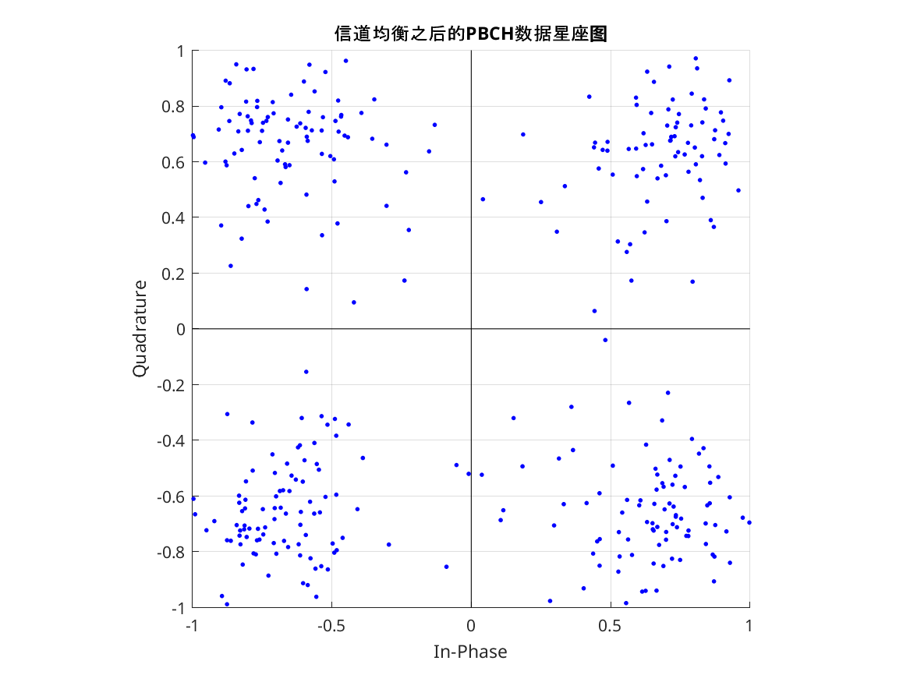

2.2 给出4个完整的PBCH 32bit信息，以十六进制表示
57 06 06 00
57 06 06 20
57 06 06 40
57 06 06 60
详细结果可参考提交代码中results/promax/matlab_output.log

